人工智能学部党员党组织关系流程

1.党组织关系转入
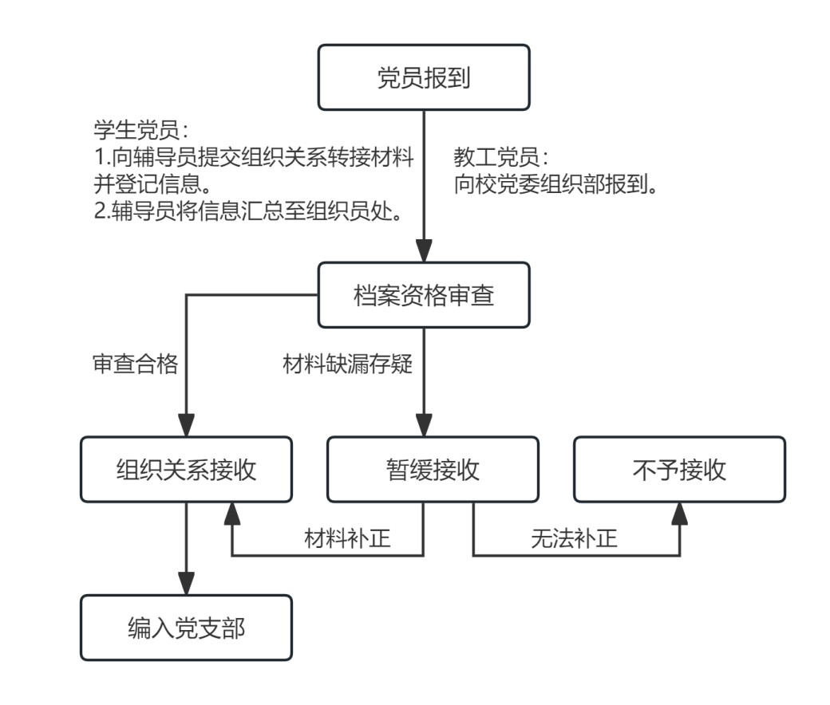
2.党组织关系转出

